中央政府歲計賸餘現況與運用研析
三、我國與OECD國家歲計餘絀及歲出占GDP比率比較
含特別預(決)算在內，我國中央政府近15(100至114，以下同)年度歲出概呈成長趨勢，隨著經濟發展，自109年度起規模劇增，迄114年度預算已達3兆1,248億元，15年間占GDP比率維持於10.9%至13.4%間；至財政收支狀況雖自100年度短絀2,335億元降至114年度賸餘400億元，惟因辦理特別決(預)算，109、110及112等3個年度差短逾千億元，若以歲計餘絀占GDP比率而言，因國民生產毛額（下稱GDP）提高，故未超過-1.4%，低於100及101年度規模(詳圖3-3-1)。
圖3-3-1 我國中央政府近15年度歲計餘絀及歲出占GDP比率趨勢圖
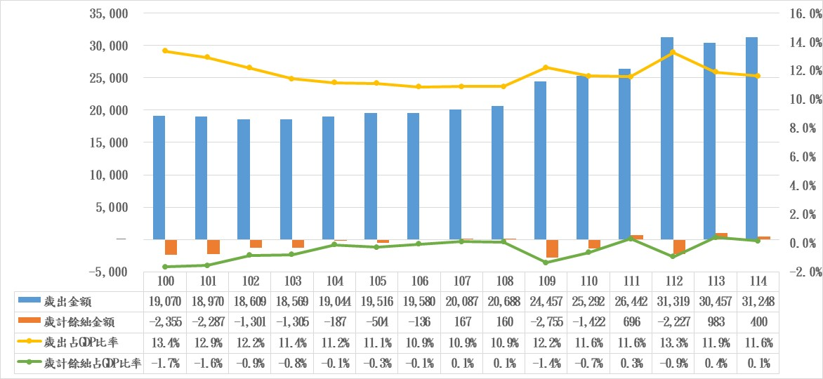
單位：新臺幣億元；%

說 明：1.數據含總預(決)算及特別預(決)算，皆不含融資調度。
2.總預(決)算部分，112年度以前為審定決算數，113年度為院編決算數，114年度為法定預算數。
3.特別預(決)算部分，108年度以前為審定決算數，中央政府前瞻基礎建設第2期(108至109年度)及第3期(110至111年度)為審定決算數。中央政府嚴重特殊傳染性肺炎防治及紓困振興(109至112年度；含4次追加)為審定決算數。前瞻基礎建設第4期(112至113年度)為院編決算數。中央政府新式戰機採購(109至115年度)、中央政府海空戰力提升計畫採購(111至115年度)及中央政府疫後強化經濟與社會韌性及全民共享經濟成果(112至114年度)等特別預算皆為法定預算數；中央政府前瞻基礎建設第5期(114年度)為預算案數。
資料來源：整理自財政部資料。
我國含地方在內，近15年來之歲計餘絀占GDP比率概高於OECD國家平均數，優於多數OECD國家，歸因於歲出占GDP比率較低所致。已開發國家普遍有人口結構老化、經濟成長趨緩及福利支出較高現象，歲出占GDP比率偏高，衍生財政問題，如法國歲出占GDP比率偏高致歲計餘絀為負數(詳圖3-3-2及圖3-3-3)，財政赤字遠高於歐盟標準，狀況惡化，擬大舉籌資因應債務危機，我國政府(含地方)114年度預算短絀占GDP比率為0.1%，容須引以為鑑，俾維護財政韌性。
圖3-3-2 我國與OECD國家近15年度歲計餘絀占GDP比率趨勢圖 單位：%
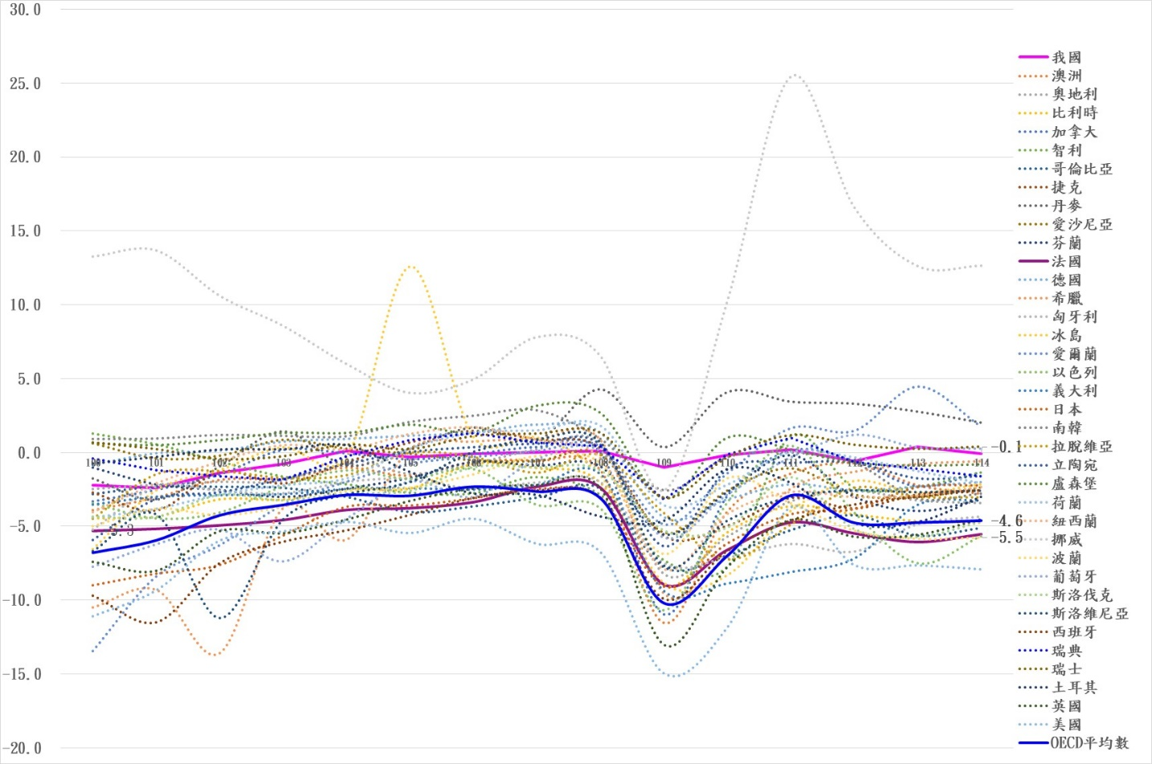
說 明：1.為與OECD國家數據基礎一致，我國以中央及地方政府數據進行統計，均包括特別預算，99至112年為審定決算數，113年度為院編決算數，114年為法定預算數，均不含融資調度。
2.OECD國家係依據國民經濟會計制度架構統計，除智利及哥倫比亞僅中央政府外，其餘包括中央政府、州(省)政府、地方政府及社會保障基金。收入含稅收、淨社會保險繳款、補助及其他收入，支出含中間消費、員工薪酬、補貼、利息支出、社會福利、其他經常性支出(主要為經常移轉支出)及資本支出(資本移轉與投資)。
3.經洽詢財政部表示，尚無墨西哥及哥斯大黎加資料。
資料來源：整理自財政部資料。
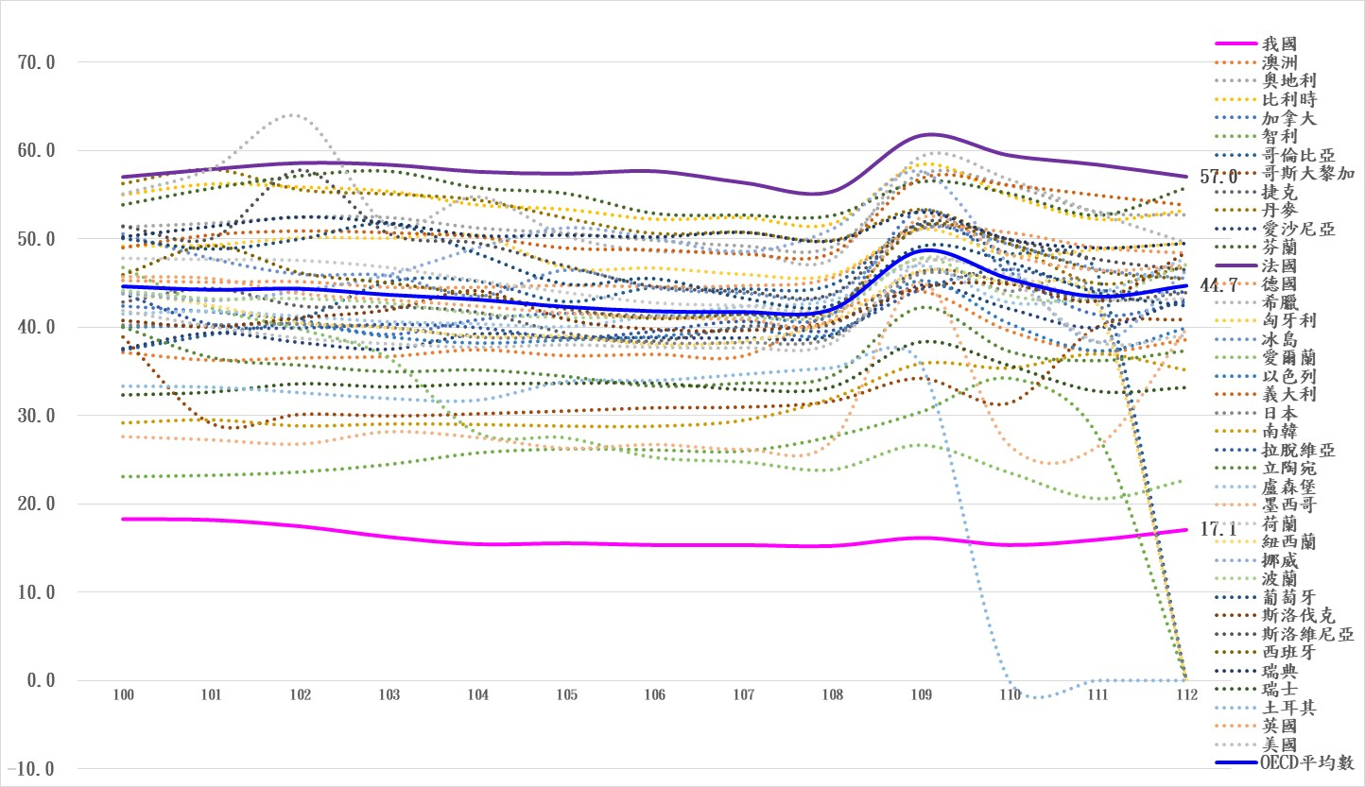
圖3-3-3 我國與OECD國家近13年度歲出占GDP比率趨勢圖 單位：%
說 明：同圖3-3-2說明1及2。
資料來源：整理自財政部資料。

資料來源，「法國擬籌資3千億歐元因應債務危機」，經濟部國際貿易署網站，113年12月20日，https://www.trade.gov.tw/Pages/Detail.aspx?nodeid=45&pid=795279 (最後瀏覽日：114年6月24日)。

